О работе территориальной психолого-медико-педагогической комиссии Романовского района в период неблагополучной эпидемиологической обстановки
26.05.2020
В период неблагополучной эпидемиологической обстановки, связанной с распространением коронавирусной инфекции, территориальная психолого-медико-педагогическая комиссия изменяет свою работу и ведет запись детей как на очное обследование, так и дистанционно в онлайн режиме. В большинстве случаев очно будут приниматься дети, проживающие в с.Романово Дети, проживающие на территории Романовского района , будут обследоваться дистанционно.

Инструкция для родителей (законных представителей) по подготовке документов для проведения дистанционного обследования детей в ТПМПК

1. Убедиться в наличии технических требований к Вашему оборудованию, необходимому для проведения дистанционного онлайн обследования:
· наличие персонального компьютера или ноутбука;
· соединение с Интернетом не менее 500 Кбит/с;
· веб-камера;
· для приемлемого отображения видеоряда тактовая частота работы процессора должна быть не менее 1 ГГц, ОЗУ объемом не менее 1 Гбайт;
· рекомендуется оставлять 1 Гбайт ОЗУ и 300 Мбайт свободного пространства на жестком диске;
· приложение Skype
· учетная запись Skype

2. Ознакомиться с перечнем документов, необходимых для обследования ребенка Подготовить сканы документов; (скачать перечень документов)

3. Скачать и заполнить бланки заявления на проведение обследования ребенка в дистанционном онлайн режиме, согласия на обработку персональных данных родителя (законного представителя) и согласия родителя (законного представителя) на обработку персональных данных ребенка ( скачать бланки);

4. С целью соблюдения Федерального закона от 27.07.2006г. № 152-ФЗ «О персональных данных» сканы документов поместить в отдельную папку и добавить в архив:

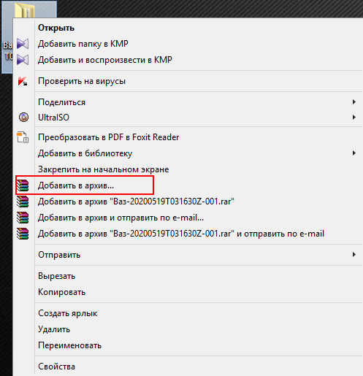
Рисунок 1
Установить флажок ZIP
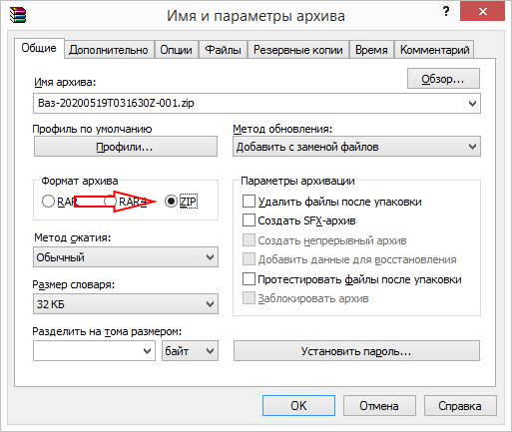
Рисунок 2
Выбрать пункт «Установить пароль»
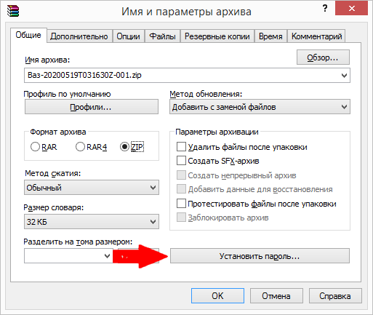
Рисунок 3
Ввести пароль не менее 8 символов с использованием строчных латинских и цифровых символов и нажать кнопку «ОК»
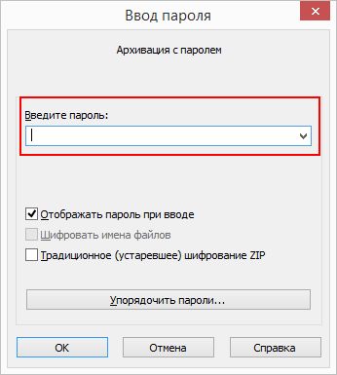
Рисунок 4
Полученный архив прислать по электронной почте romanovoduc@yandex.ru
Пароль отослать на номер телефона 8(905) 924 85 92 СМС или по WatsApp.

5. Специалисты TПМПК рассмотрят достаточность документов, необходимых для обследования ребенка, и вышлют на Ваш электронный адрес уведомление о сроке и времени проведения обследования, а также инструкцию о процедуре обследования ребенка в дистанционном онлайн режиме. Специалисты TПМПК вправе отказать в проведении обследования ребенка в случае отсутствия необходимой медицинской и педагогической документации. Срок рассмотрения обращения родителей (законных представителей) не более 10 рабочих дней с момента получения заявления на проведение обследования ребенка в дистанционном онлайн режиме.

6. После обследования проводится коллегиальное обсуждение результатов обследования и подготовка заключения TПМПК с рекомендациями по созданию специальных образовательных условий. Ознакомиться с ними и получить подробную консультацию по вопросам обучения и воспитания Вашего ребенка Вы можете в процессе повторного подключения.

7. На Вашу электронную почту будет выслан бланк документа об ознакомлении с заключением TПМПК. Скан подписанного бланка высылается Вами на электронную почту TПМПК romanovoduc@yandex.ru

8. Готовое заключение TПМПК будет выслано Вам на Ваш почтовый адрес.

